TÍTULO DA PESQUISA A SER APRESENTADA NO XXXIV CONGRESSO DE INICIAÇÃO CIENTÍFICA
Autores(as):
FULANO(A) DE TAL, SIGLA UNIDADE – SIGLA INSTITUIÇÃO
Prof(ª). Dr(ª). FULANO(A) DE TAL (orientador(a)), SIGLA UNIDADE - SIGLA INSTITUIÇÃO

PESQUISA REALIZADA NO PERÍODO DE XX/XX/2025 A XX/XX/202X

INTRODUÇÃO:
Este é um exemplo de como deve se parecer um resumo submetido para o XXXIV Congresso de Iniciação Científica da Unicamp. Você pode formatar este modelo da maneira como considerar conveniente, editando locais de imagens, tamanho e fonte do texto, etc., mas mantendo:
- O cabeçalho do Congresso
- O Título e autores/as e a instituição à qual pertencem.
- Os rodapés (“XXXIV Congresso (...)).
Lembramos que o resumo deve ter no total entre 3 e 5 páginas e deve ser enviado no formato .pdf.
A estrutura sugerida (Introdução, Metodologia, Resultados e Discussão, Conclusões, Referências) pode ser adaptada da forma mais conveniente para a apresentação da pesquisa.

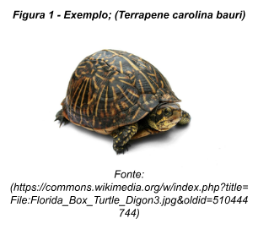
METODOLOGIA
FIGURAS: É recomendável que o resumo contenha figuras que sejam pertinentes à sua pesquisa. Isto não é obrigatório, mas tornam o resumo mais interessante. No entanto, o Google Docs tem algumas limitações e diferenças significativas em relação a outros processadores de texto, como o Microsoft Word.
Vejamos um exemplo de figura ao lado: (Figura 1):

A opção “Ajustar Texto” permite a diagramação do texto “abraçando” a imagem. No entanto, note que a legenda não é diretamente editável. Isto ocorre porque o Google Docs não possui ferramenta direta para a vinculação de legendas acima ou abaixo das imagens.
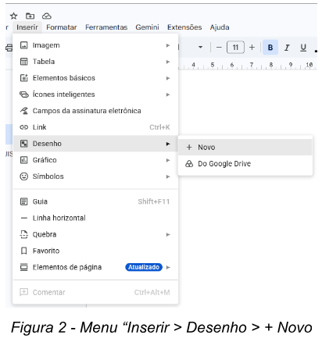
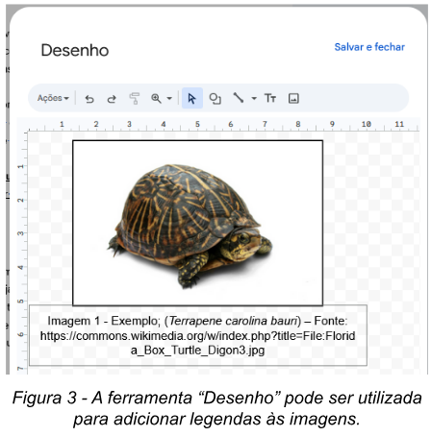
Para adicionar legendas em uma imagem é necessário criar um Desenho (Figura 2); e nele criar uma caixa de texto com o texto da legenda (Figura 3).
Após a criação do Desenho, clicar duas vezes nele abre a tela de edição, permitindo alterações no texto da legenda. Como não se trata de uma ferramenta “nativa”, é preciso registrar manualmente a numeração das figuras, uma a uma; ela não se ajusta ou atualiza automaticamente.
Tabelas podem ser desenhadas (menu Inserir > Tabela) ou copiadas e coladas do Google Sheets com o comando “Ctrl+C - Ctrl+V” (copiar - colar). As tabelas e gráficos podem ser coladas com link à fonte de dados (Google Sheets) ou desvinculadas dela. Tabelas vinculadas podem ser atualizadas quando houver alterações na fonte.
Tabela 1 - Exemplo de tabela elaborada no Google Sheets
 | A | B | C
1 | 46 | 34 | 13
2 | 1 | 68 | 10
3 | 42 | 32 | 15
4 | 41 | 26 | 58
5 | 24 | 15 | 9
Fonte: Elaboração própria
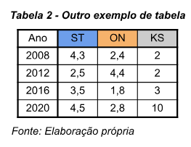
As legendas na Tabela 1 estão embutidas como células mescladas no topo e abaixo da tabela; elas também podem ser criadas com a ferramenta “Desenho” mencionada anteriormente, colando o gráfico na ferramenta e criando uma caixa de texto para inserir a legenda. Veja um exemplo na Tabela 2. ao lado.
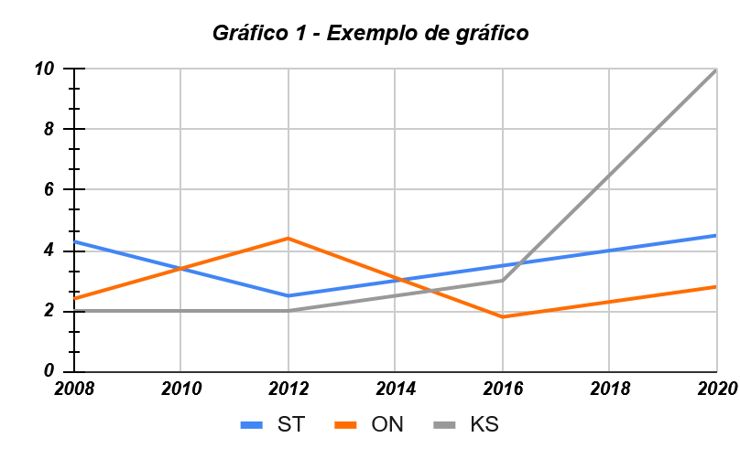
GRÁFICOS: A forma mais simples de inseri-los no Google Docs é importá-los diretamente do Google Sheets com o comando “Ctrl+C - Ctrl+V” (copiar - colar). Da mesma forma que as tabelas, os gráficos podem ser colados vinculados ou desvinculados à fonte. Neste caso os gráficos serão transformados automaticamente em imagens, como o Gráfico 1 ao lado; Isto significa que caso haja atualizações nos dados ou a necessidade de edição de algum elemento o gráfico deve ser importado novamente do Google Sheets para o Google Docs.

Fonte: Elaboração própria
DIAGRAMAÇÃO/FORMATAÇÃO: É permitida a alteração de aspectos da diagramação como larguras de margens, organização em duas colunas, etc., assim como a fonte, tamanho, e espaçamentos diversos do texto.
OUTRAS FERRAMENTAS ÚTEIS:
- Inserir > Quebra > Quebra de Página pode ajudar em casos em que o conteúdo do texto ficou separado em duas páginas de forma inconveniente. É mais rápido que pressionar a tecla enter até a próxima página. Atalho: Ctrl+enter.
- Inserir > Linha horizontal faz exatamente o que sugere, inserindo uma linha horizontal abaixo do parágrafo, como a que separa a Conclusão e Referências neste exemplo.
- Ver > Mostrar caracteres não imprimíveis torna visível no texto todas as marcas de formatação; caso algo na diagramação tenha erros persistentes, visualizar estas marcações pode lhe ajudar a encontrar o erro. Inclusive mostra quebras de página, como a que está logo ao lado:

RESULTADOS E DISCUSSÃO:
Com isso, esperamos ter lhe ajudado a criar/diagramar seu resumo para o XXXIV Congresso de Iniciação Científica da Unicamp. Antes de terminarmos, alguns lembretes:
- Não se esqueça de verificar se apagou todos os textos “extras”, inclusive notas de rodapé, linhas extras, etc. antes de anexar o arquivo à sua inscrição para o Congresso.
- Lembre-se que este resumo deve ter entre três (3) e cinco (5) páginas, incluindo as referências. Não é necessário que o resumo possua capa.
- O resumo deve ser enviado no formato .pdf.

CONCLUSÕES:
[Registre aqui o texto referente às conclusões do trabalho]

USO DE INTELIGÊNCIA ARTIFICIAL GENERATIVA
[Conforme exigido pela Deliberação CONSU-A-005/2026, de 31/03/2026, Artigo 3º, Inciso VI, indique aqui de forma breve se foi utilizada inteligência artificial generativa na pesquisa ou resumo e de que forma ela foi utilizada. Caso não tenha sido utilizada, exclua esta seção.]

REFERÊNCIAS
PRIMO, José. Título do primeiro exemplo de referência. Cidade, Editora, 20XX
SEGUNDO, João (Org.), Título do segundo exemplo de referência. Cidade, Editora, 19XX
NOME DA INSTITUIÇÃO. Título do terceiro exemplo de referência. Cidade, Editora, 19XX
TERZIO, Antônio. Título de Artigo usado como exemplo de referência. Revista/Periódico usado como referência, Cidade, v. XX, p. XX-YY, 20XX (ano de publicação)
VIERTE, Maria. Título do quarto exemplo de referência, com mesmo ano do quinto. Cidade, Editora, 20XXa
VIERTE, Maria. Título do quinto exemplo de referência, com mesmo ano do quarto. Cidade, Editora, 20XXb

